令和３年１月発行　第192号



南河内普及だより

　富田林市・河内長野市・松原市・羽曳野市・藤井寺市・大阪狭山市・太子町・河南町・千早赤阪村



令和２年度被害大！！イネの害虫トビイロウンカの被害対策について

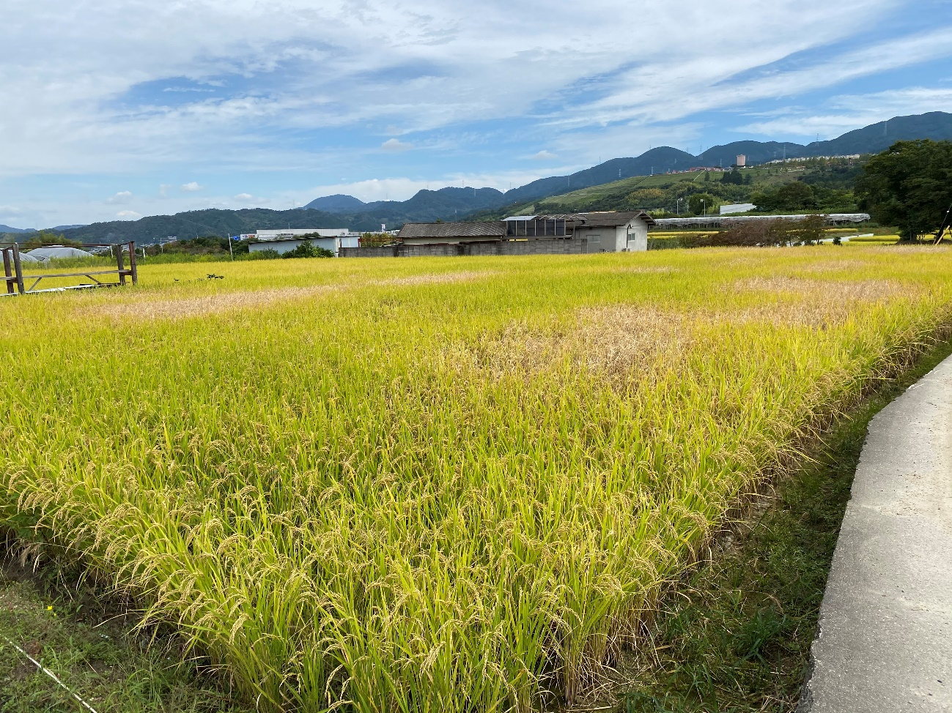　令和2年9月から10月にかけてトビイロウンカが大発生し、多くの田で「坪枯れ」が発生しました。

**トビイロウンカの生態**

・主に栽培イネから吸汁して生育する

・日本本土では越冬できない

・梅雨時期の６～７月にベトナム北部・中国等から飛来する

▲坪枯れが発生した田

**《防除方法》**トビイロウンカに効果の高い薬剤を選択し、育苗期の箱施用剤（ゼクサロン、リディア等）の施用や、本田での薬剤散布（エミリア、イクシード等）を実施しましょう。出穂期以降に薬剤を散布する場合は、トビイロウンカが生息する株元まで十分に届くようにしてください。株元への薬剤散布ができない場合は、出穂前の粒剤散布を行いましょう。

**《防除のポイント》**発生予察情報をよく確認してください。また、頻繁に水田内（特に中央部）を見回ることが重要です。9月上旬に1株あたり5頭以上発生している場合は薬剤で防除を行う必要があります。詳しくは農林水産省HP（<https://www.maff.go.jp/j/syouan/syokubo/gaicyu/attach/pdf/index-14.pdf>）をご確認ください。



ジャンボタニシ対策として冬期の耕うんをしましょう！

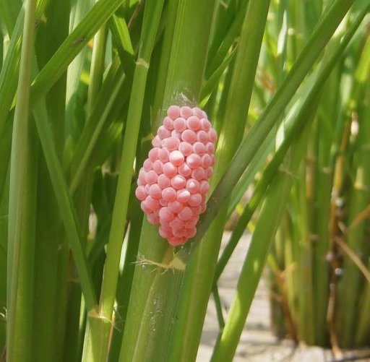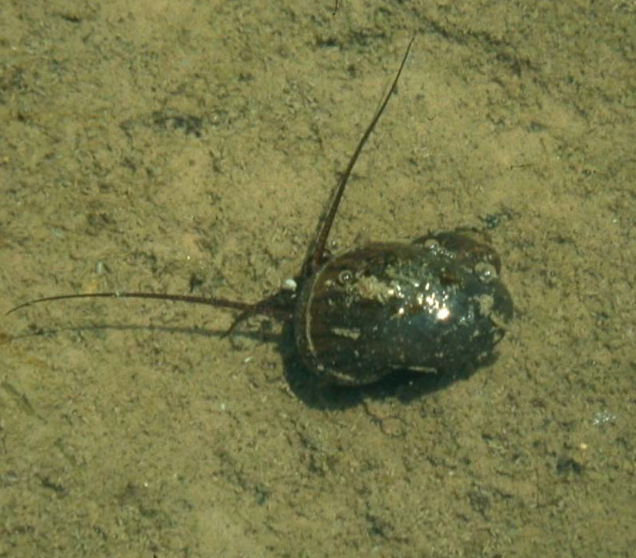**ジャンボタニシ（和名：スクミリンゴガイ）**

2～7cmの大型巻貝で、春～夏に稲の苗などの柔らかい草を食べます。卵は濃いピンク色で、稲の茎や葉の付け根、用水路の壁面などに塊で産み付けます。

被害が大きくなると減収につながるため、時期ごとに対策を行うことが必要です。

▲ジャンボタニシ成貝（左）と卵塊（右）

**冬期の対策**

6cm未満の浅い土中に潜って越冬するため、1～2月に耕うんして貝を寒風にさらすことによって越冬数を減らすことができます。耕うんは**トラクターの走行速度を遅く、ロータリーの回転を速く**して貝ごと土壌を細かく砕くように行います。

耕うん機などに土と一緒に付着して運ばれることがあるので、他のほ場などへ移動する際はしっかり土を落とす必要があります。

**注意！**

　寄生虫を持っている恐れがあるため、素手で触れずに手袋等を着用してください。



大阪エコ農産物の申請は令和３年１月末までに！

大阪エコ農産物（1月申請）の申請期限は令和３年1月末です。認証を希望される方は、居住している市町村の農政担当課（エコ農産物推進協議会）までお問い合わせください。

なお、認証マークは栽培期間中の農薬と化学肥料の使用状況に応じて3種類あり、栽培方法に合ったものを選べます。詳しくは「大阪エコ農産物」で検索！

あなたはリスクにどう対応しますか？

　コロナ感染、自然災害、農業機械事故等、思いもよらぬリスクに見舞われたら・・・

　そうならないよう、生産工程全体をチェックし、リスクの可能性・被害度を軽減する取組をＧＡＰ（Good Agricultural Practice）といいます。

　ＧＡＰには労働力の生産性向上、生産原価の低減、有利販売等、様々な効果が期待されます。



**従業員のコロナ感染**

**O-157による食中毒**

**農薬残留基準超過**

**異物混入**

**農業機械事故　等**

**生産停止**

**賠償**

**自主回収・大量廃棄**

**信用失墜**

**人材の損失**

経営への影響

リスク発生

廃業？

こうならないために・・

生　産

調　製

出荷

異物混入

コロナ感染

O-157による汚染

農作業事故、農薬使用基準違反

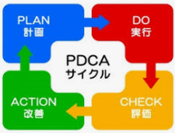

ＧＡＰ（農業生産工程管理）



施肥

土づくり

出　荷

一時保管

選　別

水洗い

収　穫

農薬散布

播　種

手洗い徹底

帽子

着用

マスク

着用

農薬散布前

チェック

機械操作研修

**ＰＤＣＡ**で

取り組みを

高度化

リスクを未然防止して

持続可能な経営へ

まずは、できるところから始めてみませんか？農の普及課にお気軽にご相談ください。



農薬は正しく使いましょう！！

非農耕地用の除草剤を農地の畦畔に使用した事例が発生しました。また、他府県では野菜で殺虫剤が使用基準を大幅に超えた事例が報道されました。今一度、農薬の適正使用について原点に戻って考えていただきたいと思います。

平成１４年に無登録農薬の使用が社会問題になり、農薬取締法が大幅に改正され、新たに農薬使用者の義務等が盛り込まれました。

特に下記の事項は、罰則が定められていますので注意が必要です。

**１ 適用がない食用農作物へ使用しない。**

　…使用場所が決められている場合もある（例：畦畔、休耕田、等）

**２ 定められた使用量、濃度を超えない。**

　…希釈倍率（千倍など）や、粒剤・除草剤等では１０ａあたり使用量が定められている。

**３ 定められた使用時期(収穫前日数等)に使用する。**

　…は種前、育苗期、収穫後、などが定められている場合もある。

**４ 定められた総使用回数以内で使用する。**

　…有効成分の使用回数が決められている。農薬名が違っても、同じ有効成分の場合があり注意が必要。

また、上記の他にも、使用内容の記帳、有効期限切れ農薬使用不可、飛散防止対策実施などは、農薬使用者が努めるべきことと定められています。

農薬使用に際して、必ず適正に使用するよう改めて気を引き締めていただきたいと思います。



大阪府南河内農と緑の総合事務所　　　　　　令和３年１月発行　第192号

〒584-0031　富田林市寿町２－６－１　南河内府民センター内/TEL0721(25)1131 FAX0721(25)0425

ホームページ　http://www.pref.osaka.lg.jp/minamikawachinm/m_index/index.html